Авторы:
Шпехт Татьяна Петровна
Жидкова Ирина Аркадьевна
Еремеева Ольга Николаевна

г. Нижневартовск
2015 год
Муниципальное автономное дошкольное образовательное учреждение города Нижневартовска детский сад №48
«Золотой петушок»
Проект
«ДОБРОЕ СЕРДЦЕ»
волонтерского движения в дошкольной организации, как одно из направлений экономического воспитания дошкольников

ВВЕДЕНИЕ.
Человек – существо социальное. С первых дней своей жизни он окружен себе подобными. С самого начала своего пути он включен во взаимодействия. В процессе взаимодействия человек приобретает социальный опыт, который становится неотъемлемой частью личности. Процесс социализации неразрывно связан с общением, совместной деятельностью людей, приносящей пользу обществу.
В последнее время приобретает актуальность такое направление общественной деятельности, как волонтерство. О бескорыстной помощи и добровольчестве нам известно еще из истории развития человечества. Развитие волонтерского движения в России имеет давнюю историю.
Волонтёрская деятельность — это широкий круг деятельности, включая традиционные формы взаимопомощи и самопомощи, официальное предоставление услуг и другие формы гражданского участия, которая осуществляется добровольно на благо широкой общественности без расчета на денежное вознаграждение.
Волонтерство основывается на добровольном труде, не требующем оплаты. Следовательно, его мотивы - не в материальном поощрении, а в удовлетворении социальных и духовных потребностей. Волонтерская деятельность, доступная детям старшего дошкольного возраста, это:
- посадка цветов, кустов и деревьев;
- помощь таким социальным категориям граждан как: престарелые, люди с ограниченными возможностями (инвалиды), маленькие дети и другие;
- благоустройство и обустройство территории детского сада;
- помощь животным, птицам;
- просветительские беседы;
- благотворительные концерты и театральные выступления;
- экологические марши, уборка мусора и загрязнений;
- пропаганда здорового образа жизни.
Для волонтера ценны такие качества личности, как трудолюбие, доброжелательность к окружающим людям, забота и бережное отношение к природе, отзывчивость и милосердие, сформированная потребность к здоровому образу жизни.
Волонтерское движение имеет ряд особенностей при условии его организации в дошкольной образовательной организации.
Муниципальное автономное учреждение детский сад №48 «Золотой петушок» находится в городе Нижневартовске Ханты-Мансийского автономного округа - Югры. Из истории развития города, можно отметить, что среди приехавших в Нижневартовск в период его бурного роста существенную часть составляли выходцы из самых разных районов России и ближнего зарубежья, со своим обособленным культурным укладом, первоначальной целью которых было достижение материального благополучия.
Специалисты отмечают, что город не успел пройти весь эволюционный путь, чтобы сформировать собственную культурную среду и традиции, что частично объясняет сложившуюся в Нижневартовске подмену духовно-нравственных ценностей материальным благополучием. Таким образом, семья не в силах передать подрастающему поколению в полной мере духовные качества человека, основанные на идеалах добра, справедливости, долга, чести. Исходя из этого, актуальным является вопрос о создании волонтерского движения в детском саду как социальном институте, который должен готовить к жизни. А жизнь – это не только академические знания. Это развитие определенных жизненных качеств:
- ответственности;
- милосердия;
- самостоятельности;
- умение общаться с разными социальными группами людей;
- личностный позитивизм.
Цель проекта: Организация в МАДОУ ДС №48 «Золотой петушок» волонтерского движения «Дорогою добра» через объединение активных, творческих педагогов, заинтересованных родителей и детей старшего дошкольного возраста и их участие в добровольческих мероприятиях.
Задачи проекта:
1. Дать представление о волонтерском движении воспитанникам, родителям (законным представителям, педагогам образовательной организации;
2. Дать практические навыки участия в волонтерском движении всем участникам образовательного процесса;
3. Сформировать инициативную группу педагогов и родителей (законных представителей), участвующую в данном движении;
4. Создать методические рекомендации по организации волонтерства в дошкольной организации и распространить опыт работы в других ДОО;
5. Разработать план мероприятий и реализовать его в течение 2015 – 2016 учебного года.
Новизна проекта состоит в том, что организация волонтерского движения предполагается в условиях детского сада в рамках реализации программы экономического воспитания старших дошкольников «Магнат».
Практическая значимость проекта:
Успешная реализация проекта может стать прецедентом в организации волонтерского движения в дошкольном образовательном учреждении. В результате реализации проекта взрослые и дети получат новые знания о волонтёрском движении, а также приобретут опыт участия в добровольческих мероприятиях. Мероприятия в рамках проекта позволят сформировать такие качества личности дошкольника как трудолюбие, толерантность, потребность в здоровом образе жизни, доброжелательность, бережное отношение к природе, милосердие, что будет являться основой волонтёрской направленности личности ребёнка в дальнейшем. Предложенная система работы по организации волонтёрского движения может быть использована в ДОО любого вида и типа, при условии заинтересованных активных, искренних, целеустремленных лидеров.

- Основные психолого-педагогические аспекты волонтерской деятельности дошкольников.

Дошкольный возраста характеризуется, как период сенситивности, для развития всех психических функций, а также как важный этап развития, формирования личности ребенка. Это и послужило стимулом для создания волонтерского движения в дошкольной организации, ведь именно в дошкольном возрасте формируются вышеперечисленные личностные качества детей.
Свою деятельность мы начали с изучения отношения педагогов и родителей учреждения к волонтерской деятельности. В октябре 2014 учебном году был проведён опрос 85 человек, из них: педагогов - 32 человек и родителей – 53. Анализ ответов позволил сделать следующие выводы: было выяснено, что 36% опрошенных принимают(или принимали) участие в волонтерской деятельности, 7% респондентов готовы принимать участие в волонтерском движении, вместе с детьми в добровольческом движении согласились принимать участие 83% всех опрошенных.
Взрослые неоднозначно относятся к волонтерской деятельности. Одни считают ее неотъемлемой частью жизни, другие как способ времяпрепровождения. Несмотря на это, все исследуемые положительно отнеслись к созданию волонтерского движения в детском саду.
Приоритеты опрошенных педагогов дошкольной организации расставлены в пользу нравственных идеалов.
Таким образом, проект волонтерского движения направлен на развитие нравственных качеств ребенка в образовательной среде, способствующее формированию у детей адекватной самооценки; навыков общения и социальной гибкости к меняющимся внешним социальным условиям, помощь таким социальным категориям граждан как: престарелые, люди с ограниченными возможностями (инвалиды); повышение специальных знаний педагогов по волонтерской деятельности; знакомство родителей воспитанников 6-7 лет с методикой работы волонтерского движения в детском саду.
В зависимости от выбора основных объектов волонтерского движения мы выделили следующие блоки работы:
- работа с детьми 6-7 лет (волонтёрское движение);
- работа с педагогами;
- работа с семьёй.
Основные психолого-педагогические аспекты деятельности в блоке “Работа с детьми”:
- формирование милосердия;
- развитие трудолюбия;
- воспитание потребности к здоровому образу жизни;
- формирование толерантности;
- формирование сознательного отношения к природе;
- формирование доброжелательности в общении со сверстниками.
Эффективное осуществление процесса воспитания и развития вышеперечисленных качеств у старших дошкольников в волонтерской деятельности возможно в контексте экономического воспитания при следующих педагогических условиях: использовании педагогами комплекса воспитательных средств и методов, способствующих проявлению милосердия, трудолюбия, доброты, толерантности, создания в детском коллективе атмосферы, стимулирующей воспитание и развитие этих качеств, преодолении отчуждения между воспитателями, детьми и родителями, привлечении семьи к целенаправленному педагогическому процессу дошкольного учреждения; организация самостоятельной деятельности детей, обеспечивающей проявление милосердия, доброты, толерантности и любви к природе в добровольческой деятельности без получения материальной выгоды.
Таким образом, волонтёры - это, во – первых, дети - старшие дошкольники, которые прошли отбор и подготовку. Во – вторых, это активные творческие педагоги образовательного учреждения и родители воспитанников.
Работа с педагогами и родителями предполагает 3 этапа:
1 этап. Формирование волонтёрского движения в МАДОУ ДС №48 «Золотой петушок»
2 этап. Социально-психологическая подготовка волонтёров.
3 этап. Развитие волонтёрского движения.
На 1 этапе у педагогов и родителей (законных представителей) воспитанников формируются представления о роли и месте добровольчества в современном обществе, а детям дается определение понятия «волонтёр».
На 2 этапе проходит тренировка навыков эффективной коммуникации, развитие уверенности в себе, разработка атрибутов волонтёрского движения.
На 3 этапе происходит разработка, подготовка и проведение просветительско-профилактических мероприятий; привлечение общественности родительского и педагогического контингента к поддержке развития волонтёрского движения.
Руководители волонтерского движения в нашем детском саду - это заведующий, заместитель заведующего по воспитательно-методической работе и воспитатель группы старшего дошкольного возраста, которые координируют всю деятельность, организуют работу волонтёров по различным направлениям, обеспечивают связь с городским волонтёрским движением и осуществляют планирование деятельности.
Формирование новых видов деятельности в старшем дошкольном возрасте оказывают существенное влияние на развитие нравственных качеств детей. Прогрессивные процессы всех сторон жизни, протекающие сегодня в нашем обществе, с одной стороны способствуют раскрепощению, самораскрытию, творческому самовыражению личности, а с другой - высветили дефицит таких духовных качеств человека, как доброта, милосердия в отношении людей друг к другу. Исходя из этого, можно сделать вывод о том, что организация деятельности волонтёрского движения в детском саду – это уникальная возможность влиять на формирование и развитие личности ребенка.
Критерии оценки эффективности проекта:
- Доля (%) педагогов и родителей воспитанников, принявших участия в добровольческих акциях и мероприятиях МАДОУ №48;
- Уровень толерантности, трудолюбия, милосердия у детей старшего дошкольного возраста.
- Количество партнеров - участников проекта.
Механизм оценки:
- Отзывы целевых групп волонтерского движения (пожилые люди, воспитатели групп раннего возраста)
- Анкетирование.
- Опрос.

ПЛАН
реализации проекта «ДОБРОЕ СЕРДЦЕ» на 2014.2015 учебный год
№ п/п | Наименование мероприятий | Срок проведения | Содержание мероприятий | Фотографии
 | Чтение сказки В.Катаева «Цветик - семицветик». Беседа с детьми после прочтения. | Сентябрь (2 неделя) | После прочтения сказки, педагог задает вопросы детям о том, что принесло девочке большее удовлетворения ? На что бы потратили они, будь у них такой цветик-семицветик. Т.о.дети подводятся к пониманию добровольной (или волонтерской) деятельности, которая осуществляется добровольно на благо широкой общественности без расчета на денежное вознаграждение.(ФОТО) | 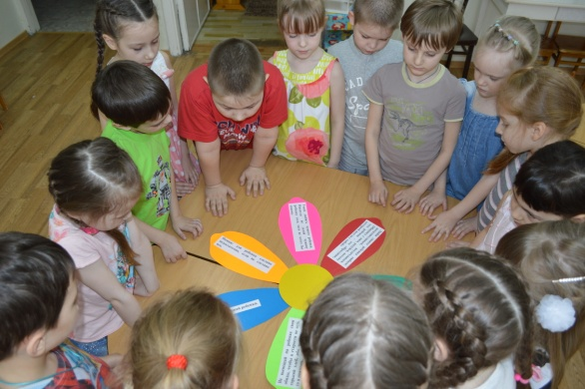
 | Придумывание и изготовление символа волонтерского движения детского сада «Доброе сердце». Презентация эмблемы родителям. | Сентябрь (4 неделя) | Знакомство детей с историей волонтерского движения в России. О бескорыстной помощи и добровольчестве известно еще из истории развития человечества. Развитие волонтерского движения в России имеет давнюю историю. Общественная благотворительность зародилась еще в домонгольский период, и наиболее важную роль в ее развитии сыграла церковь. В годы становления Московской Руси благотворительность не была повсеместной, а проявлялась в деятельности отдельных лиц. В XVIII в. впервые появились многочисленные благотворительные заведения, которые заложили фундамент российской системы социальной опеки. В России первое официальное упоминание о волонтерской деятельности относится к 1894 г. До середины 80-х гг. XX в. добровольцами называли людей, которые в военные годы, не дожидаясь мобилизационной повестки, шли защищать свою страну, как это было в Первую мировую войну и в Великую Отечественную. Детям давалось понятие волонтер следующего толкования: «Волонтеры – это добровольцы, осуществляющие социально значимую деятельность по своей воле, посредством личного вклада и предлагающие свою помощь безвозмездно».  Затем совместно с воспитателем дети рассмотрели несколько вариантов эмблемы своего волонтерского движения и выбрали символом «Доброе сердце». Презентация волонтерского движения подготовительной группы родителям (законным представителям) состоялось на родительском собрании, и было поддержано родителями. (ФОТО) | 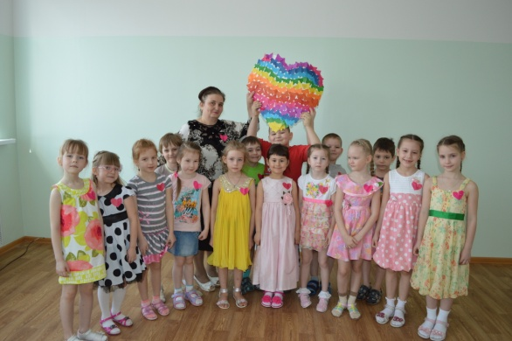
 | Изготовление с детьми поделок ко Дню пожилых людей. | 1 октября | В неурочное время была организована мастерская по изготовлению подарков ко Дню пожилого человека – «Сказочные птицы» (ФОТО) | 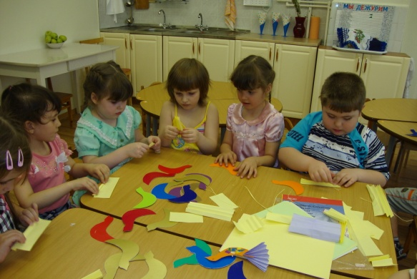
 | Уборка прогулочного участка, сбор семян цветов. | Октябрь  (1 неделя) | Дети собирали семена многолетних цветов, растущих на клумбах детского сада, выкапывали и определяли на зимнее хранение луковичные растения (тюльпаны, ирис и т.д.).
 | Организация и проведение концерта для одиноких и пожилых людей в доме-интернате для престарелых людей «Отрада». | Октябрь  (3 неделя) | Юные волонтеры подготовили концерт для пожилых людей, проживающих в доме-интернате «Отрада» и затем вручили подарки, изготовленные своими руками «Сказочные птицы». Получили огромное количество благодарственных слов от пожилых людей.(ФОТО) | 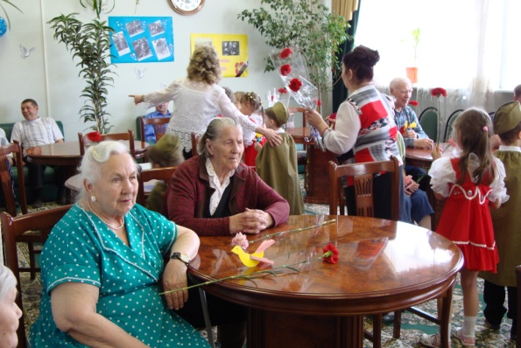
 | Привлечение детей старшего возраста к помощи малышам (одеваться на прогулку, убирать игрушки на место и т.д.). | Ноябрь  (1 неделя) | Общение и помощь младшим детям принесло волонтерам огромное удовлетворение от своей деятельности. Дети почувствовали свою значимость, а откровенное обожание со стороны младших дошкольников, дало возможность почувствовать себя взрослыми и умелыми людьми. (ФОТО) | 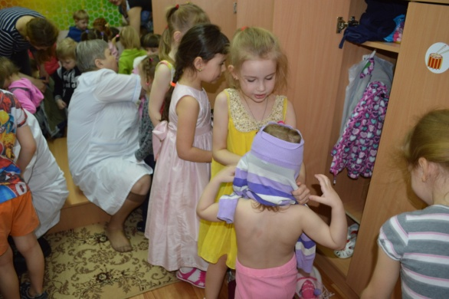
 | «Что в тебе и во мне общего» - тематическая беседа о доброжелательном отношении к окружающим людям, к людям с ограниченными возможностями здоровья. | Декабрь  (2 неделя) | Беседа сопровождалась слайдовой презентацией, в ходе которой старшим дошкольникам давалось понятие толерантности, т.е. способности понять и принять человека таким, какой он есть, видя в нем носителя иных ценностей, логики мышления, иных форм поведения, воспитать у сверстников толерантное и уважительное отношение к детям с ОВЗ. Дети подводились к пониманию того, что очень важным для человека оказывается умение понимать других людей и на этой основе проявлять к ним толерантность.  Педагог-психолог организовала с детьми-волонтерами ролевые игры, в которых проигрывались ситуации, обсуждали, как преодолеть барьеры и сделать так, чтобы можно было учиться вместе. | 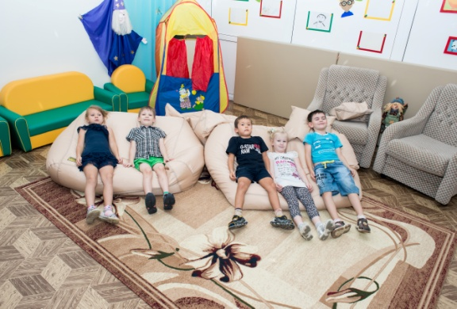
 | «Делу – время, потехе – час» - воспитание трудолюбия, уход за цветами и питомцами в зимнем саду. | Декабрь  (4 неделя) | На познавательных занятиях детей знакомили с различными удобрениями и подкормками для декоративных растений, которые необходимы им в зимний период. Во время работ в зимнем саду дети протирали листья у растений, разводили подкормку для них, поливали. Убирались в клетках с черепахами и улитками. | 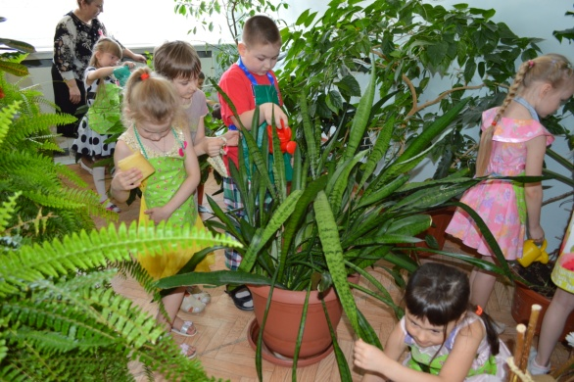
 | «Твори добро» - организация сбора корма для питомцев приютов для животных «Чиж» и «Добрые руки». | Январь  (2 неделя) | Во время проведения акции по оказанию помощи приютам для животных «Чиж» и «Добрые руки», совместно с родителями было собрано 16 кг корма для животных и определены в семья четверо котят. | 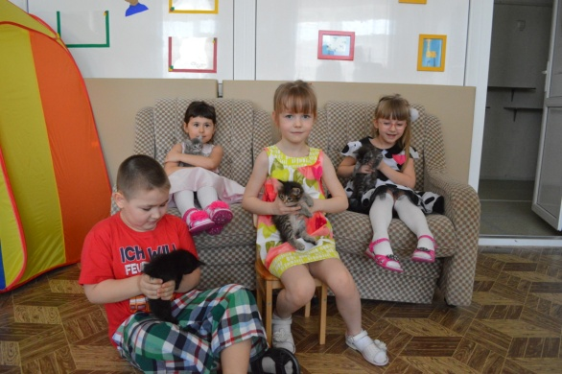
 | «Дом для птиц» - учить детей бережно относиться к природе, изготовления кормушек для птиц из бросового материала и размещение их на территории ДОО. | Февраль  (2 неделя) | Вначале этой акции проводился конкурс на лучшую кормушку для птиц. Затем кормушки размещались на территории детского сада и дети постоянно выносили корм (кусочки хлеба, кашу и т.д.). | 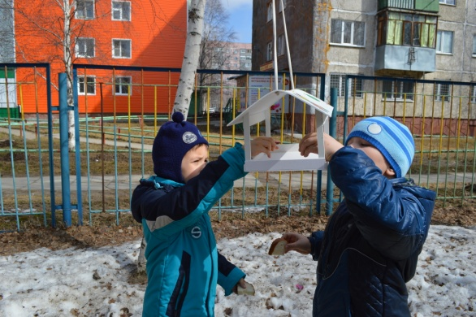
 | Пропаганда здорового образа жизни среди жителей близлежащего микрорайона через организацию социальной акции: «Зима – спорту не помеха!» (организация утренней пробежки по микрорайону с лозунгами, совместный с родителями лыжный поход в субботний день на озеро Комсомольское). | Март  (2 неделя) | Перед проведением акции дети с родителями готовили плакаты по зимним спортивным развлечениям (катание на санках, сноубордах, коньках, лыжах, снегоходах, оленях и т.д.). в день проведения акции дети с изготовленными плакаты вышли в микрорайон и совершили пробег с речевками о пользе зимних видов спорта. Акция привлекла внимание жителей микрорайона, особенно школьников, находящихся на каникулах, и молодых мам, гуляющих с детьми.  Затем в субботний день была организована лыжная «вылазка» детей с родителями, сотрудниками детского сада на Комсомольское озеро. | 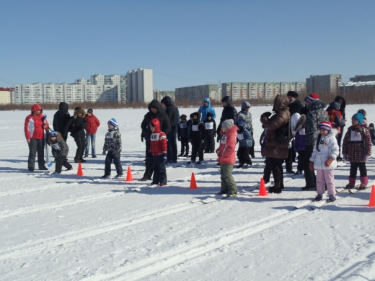
 | «Подари игрушке нового друга!» - организация мастерской по реставрации любимых игрушек, с тем, что бы подарить детям групп раннего возраста. | Март  (4 неделя) | С детьми состоялась беседа о том, что старые игрушки годами пылятся у них дома на полках, что дети вырастают и забывают о них, или наигрались и просят у родителей новые. Чтобы эти игрушки не скучали, предлагалось привести их в порядок и найти нового друга среди младших дошкольников.  В основном ребята принесли мягкие игрушки, их помыли, пришили оторванные носы и хвостики, сшили новые наряды и подарили младшим детям. | 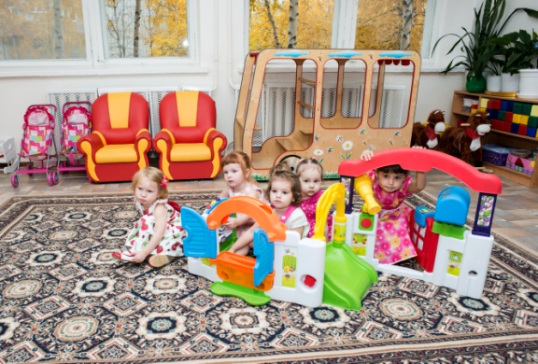
 | Уборка прошлогодней листвы на прогулочном участке «Помоги лету!» | Апрель  (2 неделя) | В ходе проведения субботника по уборке территории детского сада от прошлогодней листвы к волонтерам присоединились воспитанники других групп, всем очень хотелось лета.(ФОТО) | 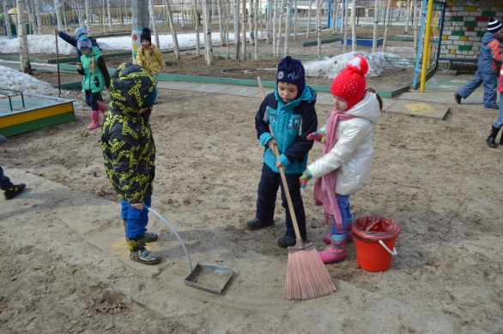
 | Подготовка к 70-летию Победы в ВОВ 1941-1945 гг. (изготовление подарочных ленточек для жителей дома-интерната «Отрада) | Апрель  (4 неделя) | Совместно с педагогами дополнительного образования дети изготовили подарочные ленточки, которые были переданы жителям дома-интерната «Отрада».
 | Кукольный театр для детей младшего дошкольного возраста «Теремок». | Май  (3 неделя) | Волонтеры подготовили кукольный театр «Теремок», который показали всем детям младшего возраста. | 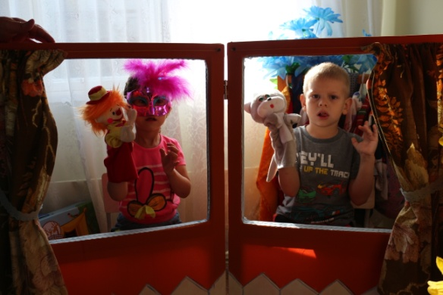
 | Совместно с родителями сбор предметов первой необходимости для детей-отказников, находящихся в окружной детской больнице (памперсы, игрушки, детское питание) | Ко дню защиты детей | Инициаторами данной акции стали родители детей волонтерского движения «Доброе сердце». Они организовали сбор предметов первой необходимости для грудных детей-отказников, находящихся в окружной детской больнице, где не хватает одноразовых подгузников и детского питания.  В акции приняли участие более 300 человек (сотрудники ДОО, родители воспитанников, работники обслуживающих ДОО организаций).
 | Акция «Украсим наш сад» - посадка цветов на территории ДОО. | Июнь  (1 неделя) | Перед уходом в школу волонтеры проведут заключительную акцию «Украсим наш сад». Ранней весной дети высадили в группе рассаду из семян, собранных осенью, приготовили луковичные растения. В подготовленные родителями грядки и клумбы, волонтеры высадят цветы, которые будут воспитанникам детского сада напоминать об добрых сердцах.

